昆明市公安局呈贡分局2025年勤务辅警服装经费
项目

- 项目名称
勤务辅警服装经费
- 立项依据
根据呈政复[2016]96号文件，辅警服装经费自2017年起列入区财政年初预算，辅警服装费750元/人/年，根据勤务辅警编制数1283人测算得2025年所需经费为962250元，根据实际情况2025年暂时安排预算200000元。
- 项目实施单位
单位名称：昆明市公安局呈贡分局
组织机构代码：11530121015129413H（统一社会信用代码）
地址：呈贡区祥和街547号
联系电话：67479820
法人代表：徐云辉
经费来源：财政预算拨款
单位概况：昆明市公安局呈贡分局为一级预算单位，主要职能为贯彻执行党和国家公安工作的路线、方针、政策及法律、法规。组织实施全区公安机关开展全局性业务工作和重大警务活动。
- 项目基本概况
根据呈财请[2016]11号、呈政复[2016]96号文件精神，进一步统筹提高充实辅警力量，落实辅警服装配置标准，切实加强队伍思想政治、作风纪律和工作业务建设，提升队伍整体战斗力与社会形象。
辅警服装经费自2017年起列入区财政年初预算，辅警服装费750元/人/年，根据勤务辅警编制数1283人测算得2025年所需经费为962250元。根据实际情况2025年安排200000元。
- 项目实施内容
根据实际情况2025年安排勤务辅警服装经费200000元。
- 资金安排情况
2025年安排勤务辅警服装经费200000元。
- 项目实施计划
落实辅警服装配置标准，2025年安排一般公共预算资金200000元用于购买勤务辅警服装。
- 项目实施成效
进一步统筹提高充实辅警力量，适当提高辅警人员待遇标准，切实加强队伍思想政治、作风纪律和工作业务建设，落实辅警服装配置标准，规范辅警队伍管理，提升队伍整体战斗力与社会形象。
- 项目绩效目标表
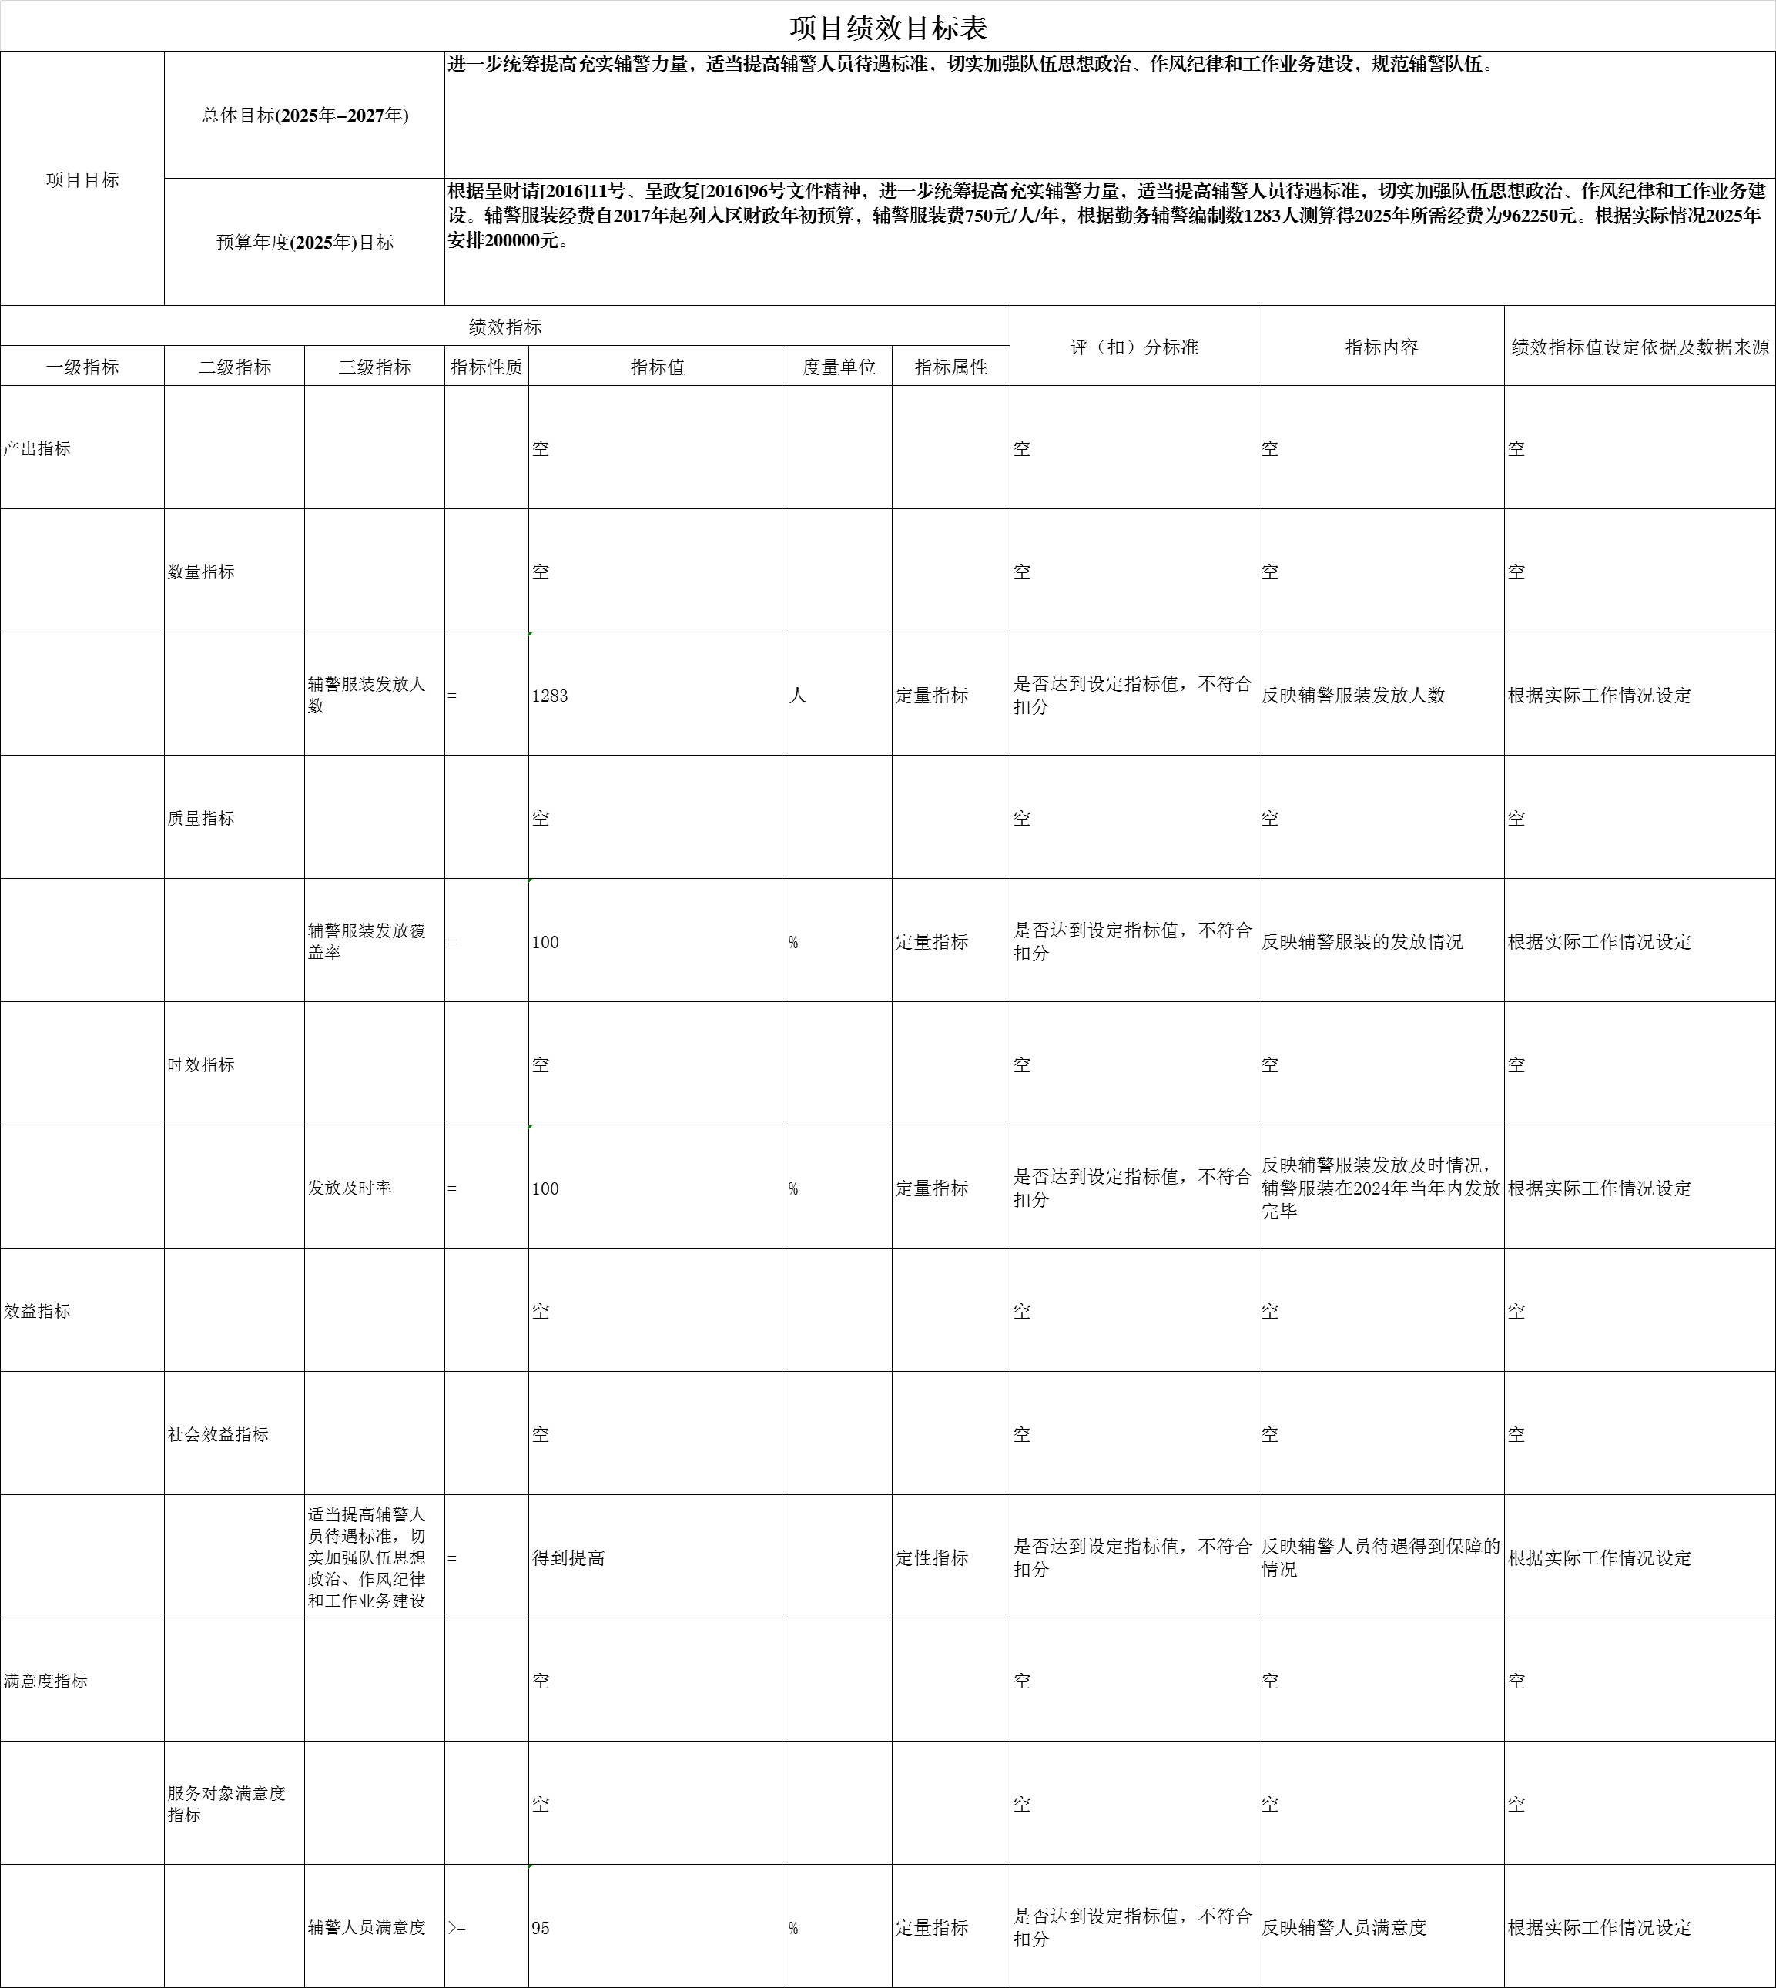

昆明市公安局呈贡分局
2025年3月20日

